**МБДОУ «Детский сад № 2 «Марьям» с.Джалка**

**Гудермесского муниципального района**

**ЭССЕ**

**МУЗЫКАЛЬНОГО РУКОВОДИТЕЛЯ**

**Наибовой Берлант Шамсудиевны**

**"Я - ПЕДАГОГ"**

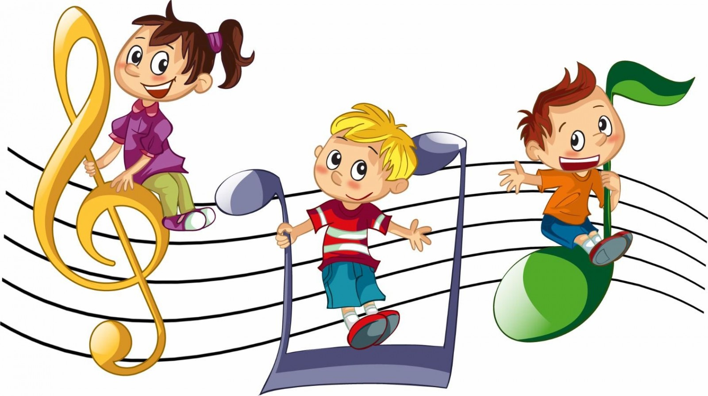

**Мы должны сами верить в то, чему учим наших детей. ( В. Вильсон** )

Для чего мы живём? Что приносим полезного в этот мир? Что оставим после себя? Этот вопрос рано или поздно задаёт себе каждый.

Кажется, совсем недавно ты сама была ребёнком, ищущим, ждущим, видящим своих учителей созданиями особыми, знающими всё на свете. Но вот ты выросла, а знаешь ещё так мало. Потому-то и торопишься, спешишь узнать, увидеть, сделать сама, ведь жизнь летит так быстро. Опять я в родной школе, но уже в роли учителя. В школе я проработала 8 лет. Работа моя мне очень нравилась, потому что я люблю детей. Но вскоре, по воле Всевышнего я перешла в детский сад №2 «Марьям», где меня ждали малыши. Здесь, поделившись с тем, что узнала, в итоге я получила намного больше, чем, если бы ни с кем и ни чем никогда не делилась. Жизнь наполнилась смыслом. Я поняла – так вот для чего я живу? Я живу, чтобы отдавать. Я – педагог.

А что значит быть педагогом? Это значит непрерывно учиться, самосовершенствоваться, иначе ты просто будешь неинтересен. Жить тихо и незаметно легко. Но это не тот путь, по которому следует идти тому, кто работает с детьми. И не важно, учитель ты, воспитатель или музыкальный руководитель, ты должен торопиться получать новые знания, идти в ногу со временем, не забывая и народную мудрость, гореть изнутри, учиться и учиться, а научившись, отдавать всё без остатка.

Самое главное в работе с детьми - спуститься с высот своего опыта до уровня их опыта. Играть и радоваться вместе с ними, быть доброй наставницей, помогая малышам в познании мира. У меня это происходит посредством музыки. Музыка - это универсальное, понятное без слов для всех возрастов и народностей средство познания всего существующего в природе. А ещё это способ познания самого себя. Верю, что музыка способна воспитать в детях только светлые и добрые чувства. Главное суметь увлечь их, повести за собой, заинтересовать.

И когда, встречая своих воспитанников вне организованной деятельности, чувствуя их любовь ко мне лично и к тому, что я им даю, понимаю что нахожусь в нужном месте и в нужное время.

Дети бегут навстречу, обнимают, спрашивают: "Когда мы снова будем заниматься в музыкальном зале?". Значит, у меня получилось? Значит, я смогла их заинтересовать? Это ли не счастье?!

Вот за это я и люблю свою работу. "Работа - лучший способ наслаждаться жизнью" - утверждал И. Кант. А я и наслаждаюсь: слушая музыку, искренне переживаю, танцуя с детьми, становлюсь девчонкой, а в песню вкладываю душу. Как в песне поётся "Нам песня строить и жить помогает...". И действительно, помогает.

А ещё мне нравится создавать для детей праздник. Получаешь огромное удовлетворение от совместных репетиций с коллегами, наблюдения стараний детей, их счастливые ожидания подарков и встреч с любимыми сказочными персонажами. А после праздника снова бежишь, ищешь что-то интересное, с изюминкой, ведь завтра новый день, и они - твои малыши будут снова ждать от тебя чуда, и ты должна их удивить.

Живу работой, своими воспитанниками, их чаяниями и надеждами, и хочу, чтобы результатом моего труда стала личность, умеющая искренне радоваться, имеющая только положительные помыслы, совершающая благородные поступки, креативно мыслящая и творчески созидающая.

